органов местного самоуправления
Садовского сельсовета
Краснозерского района
Новосибирской области

№ 10/1 от 13.10.2023г

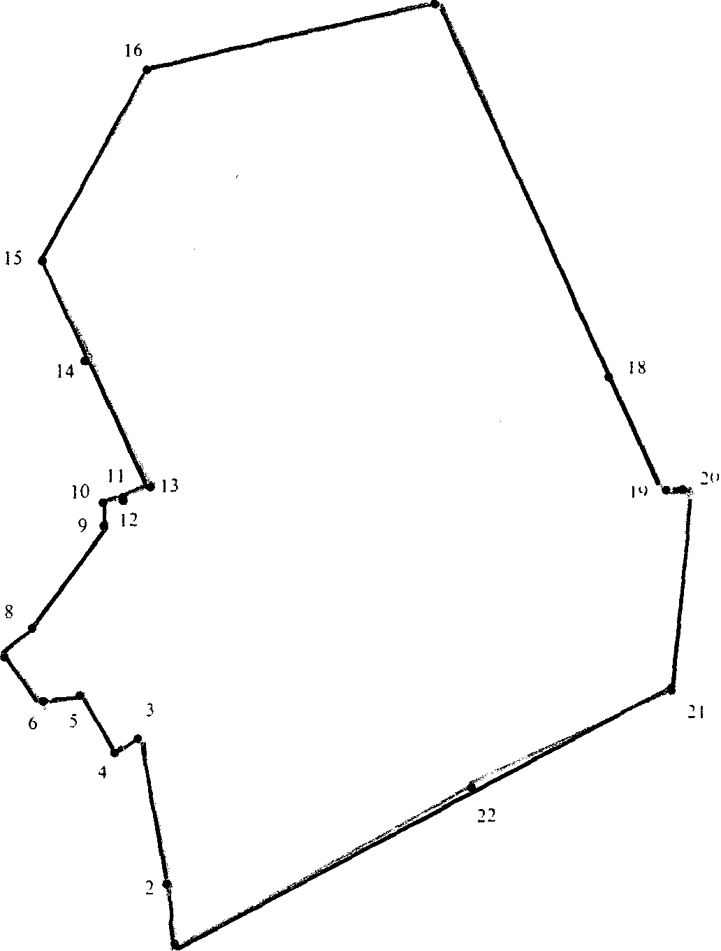

СОДЕРЖАНИЕ:

- Постановление № 46 от 13.10.2023г. О внесении изменений в постановление администрации Садовского сельсовета Краснозерского района Новосибирской области от 25.04.2022 № 31 " Об утверждении порядка размещения сведений о доходах, расходах, об имуществе и обязательствах имущественного характера лиц, замещающих муниципальные должности, должности муниципальной службы в администрации Садовского сельсовета Краснозерского района Новосибирской области, должности руководителей муниципальных учреждений Садовского сельсовета Краснозерского района Новосибирской области, и членов их семей на официальном сайте администрации Садовского сельсовета Краснозерского района Новосибирской области и предоставления этих сведений общероссийским средствам массовой информации для опубликования".

АДМИНИСТРАЦИЯ
САДОВСКОГО СЕЛЬСОВЕТА
КРАСНОЗЕРСКОГО РАЙОНА
НОВОСИБИРСКОЙ ОБЛАСТИ

ПОСТАНОВЛЕНИЕ

от 13.10.2023 п. Садовый № 46

О внесении изменений в постановление администрации Садовского сельсовета Краснозерского района Новосибирской области от 25.04.2022 № 31 " Об утверждении порядка размещения сведений о доходах, расходах, об имуществе и обязательствах имущественного характера лиц, замещающих муниципальные должности, должности муниципальной службы в администрации Садовского сельсовета Краснозерского района Новосибирской области, должности руководителей муниципальных учреждений Садовского сельсовета Краснозерского района Новосибирской области, и членов их семей на официальном сайте администрации Садовского сельсовета Краснозерского района Новосибирской области и предоставления этих сведений общероссийским средствам массовой информации для опубликования"

На основании Экспертного заключения № 3735-02-02-03/9 от 28.09.2023 на постановление администрации Садовского сельсовета Краснозёрского района Новосибирской области от 25.04.2022 № 31 «Об утверждении порядка размещения сведений о доходах, расходах, об имуществе и обязательствах имущественного характера лиц, замещающих муниципальные должности, должности муниципальной службы в администрации Садовского сельсовета Краснозерского района Новосибирской области, должности руководителей муниципальных учреждений Садовского сельсовета Краснозерского района Новосибирской области, и членов их семей на официальном сайте администрации Садовского сельсовета Краснозерского района Новосибирской области и предоставления этих сведений общероссийским средствам массовой информации для опубликования» (с изменениями, внесенными постановлением администрации Садовского сельсовета Краснозёрского района Новосибирской области от 05.07.2023 № 35), администрация Садовского сельсовета Краснозерского района Новосибирской области
ПОСТАНОВЛЯЕТ:
1. Внести в постановление администрации Садовского сельсовета Краснозёрского района Новосибирской области от 25.04.2022 № 31 «Об утверждении порядка размещения сведений о доходах, расходах, об имуществе и обязательствах имущественного характера лиц, замещающих муниципальные должности, должности муниципальной службы в администрации Садовского сельсовета Краснозерского района Новосибирской области, должности руководителей муниципальных учреждений Садовского сельсовета Краснозерского района Новосибирской области, и членов их семей на официальном сайте администрации Садовского сельсовета Краснозерского района Новосибирской области и предоставления этих сведений общероссийским средствам массовой информации для опубликования» (с изменениями, внесенными постановлением администрации Садовского сельсовета Краснозёрского района Новосибирской области от 05.07.2023 № 35), следующие изменения:
1.1. Пункт 4 порядка, приложение №2 к порядку отменить.
1.2. п.п 2 п.10 порядка после слов «по формам согласно приложениям № 1» слова «№ 2» отменить.
1.3. п.11 порядка после слов «по формам согласно приложениям № 1» слова «№ 2» отменить.
2. Опубликовать настоящее постановление в периодическом печатном издании «Бюллетень органов местного самоуправления Садовского сельсовета» и на официальном сайте администрации Садовского сельсовета в сети Интернет.
3. Контроль за исполнением постановления оставляю за собой.

И. о Главы Садовского сельсовета
Краснозерского района
Новосибирской области Л.М. Петрова

А.Н. Тюлеева
73-134

Соучредители:
администрация Садовского сельсовета

Совет депутатов Садовского сельсовета
Адрес редакционного Совета: 632922 НСО Краснозерский район,

п. Садовый, ул. Почтовая ,10

тел.8-383-57-73-134
Председатель редакционного
Совета: Н.Н. Пуртов, тел.73-202

Тираж 5 экз

